070090
Roule ta bourse Napoléon
(Maraîchine)
Tr : Clotilde Lusteau
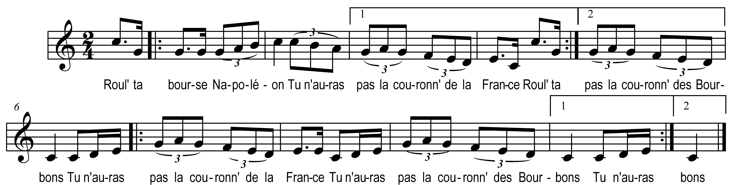

Roul’ ta bourse Napoléon
Tu n’auras pas la couronn’ de la France
Roul’ ta bourse Napoléon
Tu n’auras pas la couronn’ des Bourbons
Tu n’auras pas la couronn’ de la France )
Tu n’auras pas la couronn’ des Bourbons) bis

